
Изменения в Генеральный план Тёсово-Нетыльского сельского поселения Новгородского муниципального района Новгородской области

Положение о территориальном планировании
Том I

Великий Новгород
2017г

Содержание
Содержание 2
1. Общие положения 3
2. Сведения о видах, назначении и наименованиях планируемых для размещения объектов местного значения поселения 4
3. Параметры функциональных зон. 10
3.1.Предложения по функциональному зонированию 10
4. Приложения 12
4.1. Карта границ населённых пунктов, входящих в состав поселения 12
4.2. Карта функциональных зон поселения 13

Общие положения

Изменения в Генеральный план Тёсово-Нетыльского сельского поселения Новгородского района Новгородской области разработаны на основании:
Постановления Администрации Новгородского муниципального района от 17.11.2016 №644.
Генеральный план Тёсово-Нетыльского сельского поселения утвержден Решением Думы Новгородского муниципального района от 25.03.2016 №71.
Целью настоящих изменений является приведение Генерального плана в соответствие с действующим законодательством и документами стратегического планирования.
В работе приняты следующие сроки подготовки генерального плана и его реализации:
- исходный год – современное состояние 2017 г.;
- расчетный срок – 2037 г.
Содержание генерального плана определено статьей 23 Градостроительного кодекса Российской Федерации.

В настоящем документе приняты следующие сокращения:
посёлок – п.;
деревня – д.;
человек – чел.;
полигон твёрдых бытовых отходов – ТБО;
санитарно-защитная зона - СЗЗ;
детские сады – ДС;
средняя общеобразовательная школа - СОШ;
фельдшерско-акушерский пункт - ФАП;
культурно-досуговый центр – КДЦ;
основная общеобразовательная школа – ООШ;
автомобильная дорога - а/д (в таблицах);
нет данных – н/д (в таблицах).

Сведения о видах, назначении и наименованиях планируемых для размещения объектов местного значения поселения

  - Сведения о планируемых к размещению на территории Тёсово-Нетыльского сельского поселения объектах федерального значения
Сведения о планируемых к размещению на территории Тёсово-Нетыльского сельского поселения объектах капитального строительства федерального значения, отсутствуют.
2.2 Сведения о планируемых к размещению на территории Тёсово-Нетыльского сельского поселения объектах регионального значения
Объекты капитального строительства регионального значения, планируемые для размещения на территории поселения
№  п/п | Назначение объекта регионального или межмуниципального значения | Наименование объекта | Краткая характеристика объекта | Местоположение планируемого объекта, функциональная зона размещения | Зоны с особыми условиями использования территории
Участки недр местного значения
1. | Участки недр местного значения | "Село Гора" | песок, песчано-гравийная смесь, площадь 0,113 кв. км, прогнозные ресурсы по категории Р1 - 50 тыс. куб. м | Новгородский район, вблизи д. Село Гора | СЗЗ устанавливается в соответствии с требованиями СанПиН 2.2.1/ 2.1.1.1200-03
2 | Участки недр местного значения | "Урочище Огорели-1" | песок, площадь 8,61 кв. км, прогнозные ресурсы по категории Р3 - 1 млн. куб. м | Новгородский район, 2 км на восток, северо-восток от д. Огорелье | СЗЗ устанавливается в соответствии с требованиями СанПиН 2.2.1/ 2.1.1.1200-03
3 | Участки недр местного значения | "Озеро Липово" | сапропель, площадь 2,9 кв. км, прогнозные ресурсы по категории Р1 - 770 тыс. куб. м | Новгородский район, Тёсово-Нетыльское сельское поселение | СЗЗ устанавливается в соответствии с требованиями СанПиН 2.2.1/ 2.1.1.1200-03
4 | Участки недр местного значения | "Черный Остров" участок N 2 | песчано-гравийная смесь | Новгородский район, 1,7 км на запад от п. Тёсовский | СЗЗ устанавливается в соответствии с требованиями СанПиН 2.2.1/ 2.1.1.1200-03
5 | Участки недр местного значения | "Тёсово-Нетыльское" участок "II-III" | торф | Новгородский район, 6 км на восток, северо-восток от п. Тёсовский | СЗЗ устанавливается в соответствии с требованиями СанПиН 2.2.1/ 2.1.1.1200-03
6 | Участки недр местного значения | "Недомысли" | песок, валунно-гравийно-песчаная смесь | Новгородский район, 6 км к северу от п. Тёсовский | СЗЗ устанавливается в соответствии с требованиями СанПиН 2.2.1/ 2.1.1.1200-03
7 | Участки недр местного значения | "Вдицко-3" | песок, песчано-гравийная смесь | Новгородский район, 2 км на юго-запад от д. Вдицко | Новгородский район, в 1,0 км на северо-восток от с. Бронница
8 | Участки недр местного значения | "Курская Гора" | песчано-гравийная смесь | Новгородский район, 4,5 км на юго-запад от п. Тёсовский | СЗЗ устанавливается в соответствии с требованиями СанПиН 2.2.1/ 2.1.1.1200-03
9 | Участки недр местного значения | "Курская Гора" участок "Южный" | песок | Новгородский район, 5 км на юго-запад от Тёсово-2 | СЗЗ устанавливается в соответствии с требованиями СанПиН 2.2.1/ 2.1.1.1200-03
10 | Участки недр местного значения | "Курская Гора" участок "Северный" | песок, валунно-гравийно-песчаная смесь | Новгородский район, 5 км на юго-запад от Тёсово-2 | СЗЗ устанавливается в соответствии с требованиями СанПиН 2.2.1/ 2.1.1.1200-03
Инвестиционные площадки для размещения сельскохозяйственного производства
1 | Инвестиционная площадка | "Гузи, Пятилипы" | площадь 250 га | Новгородский район, Тёсово-Нетыльское сельское поселение, район дд. Пятилипы, Гузи | в соответствии с СанПиН 2.2.1/2.1.1.1200-03
Объекты связи, I этап до 2022 года
1. | Объект капитального строительства в области связи | строительство наземных сетей цифрового телевизионного вещания (I - IV этап) | переход от аналогового к цифровому телевидению | Новгородская область | СЗЗ в соответствии с СанПиН 2.2.1/2.1.1.1200-03

2.3 Сведения об объектах местного значения, планируемых к размещению на территории Тёсово-Нетыльского сельского поселения:
№п/п | Наименование | Основные характеристики | Местоположение | Характеристики зон с особыми условиями использования территории (размеры санитарно-защитных, охранных зон,м)
Электроснабжение поселения
1 | Электроснабже-ние | реконструкция ВЛ-0,4 кВ (л-1) и КТП-63 | д.Раптица и в д.Поддубье Тесово-Нетыльского сельского поселения
2 | Электроснабже-ние | Строительство новой КТП разукрупнения ВЛ 0,4 кВ | на ул. 2-я линейная в районе дома № 51 от КТП5. пос. Тёсово-Нетыльский
3 | Электроснабже-ние | Строительство новой КТП 100 кВА, разукрупнения ВЛ 0,4 кВ | на территории производственной базы от КТП4. пос. Тёсово-Нетыльский
4 | Электроснабже-ние | Реконструкция ВЛ -6кВ от ПС "Рогавка" фидер № 01. Замена неизолированных проводов на изолированный СИП – 7,7 км | п. Тесово-Нетыльский
Водоснабжение и водоотведение поселения
1 | Водоснабжение | Реконструкция насосной станции ВНС-2-го подъёма с увеличением мощности | п. Тёсовский, Функциональная зона: зона объектов производственного (III-V классов) опасности, транспортно-логистического, складского назначения | 20
2 | Водоснабжение | Строительство новых участков кольцевых сетей объединённого хозяйственно-питьевого, противопожарного и поливочного водопровода Ø160мм и Ø110мм с тупиковыми участками | п. Тёсовский | 5
3 | Водоснабжение | Реконструкция сетей | п. Тёсовский | 5
4 | Водоснабжение | Строительство кольцевой сети Ø225 мм для обеспечения пожарной безопасности общественных зданий и зданий коммунального назначения | п. Тёсово-Нетыльский | 5
5 | Водоснабжение | Строительство водоводов 2Ø280 мм от насосной II подъёма до кольцевой сети Ø225 мм. | п. Тёсово-Нетыльский | 5
6 | Водоснабжение | Поэтапная замена уличного водопровода на Ø110 мм с кольцеванием её с магистральными сетями водопровода Ø225 мм и Ø160 мм. | п. Тёсово-Нетыльский | 5
7 | Водоотведение | Строительство канализационных очистных сооружений производительностью до 300 м³/сут, с блоком контейнерного типа полной биологической очистки с доочисткой и доведением очищенных сточных вод до соответствия требованиям РФ выпуска в водоём рыбохозяйственного значения 1категории | п. Тёсовский, Функциональная зона: зона объектов производственного (III-V классов) опасности, транспортно-логистического, складского назначения | санитарно-защитная зона определяется проектом
8 | Водоотведение | Реконструкция существующей канализационной насосной стации КНС№1 | п. Тёсовский, Функциональная зона: зона объектов производственного (III-V классов) опасности, транспортно-логистического, складского назначения | 15
9 | Водоотведение | Строительство самотечных канализационных сетей Ø200мм. | п. Тёсовский | 3
10 | Водоотведение | Строительство новой канализационной насосной станции | п. Тёсовский, Функциональная зона: зона объектов производственного (III-V классов) опасности, транспортно-логистического, складского назначения | 15
11 | Водоотведение | Реконструкция сетей | п. Тёсовский | 5
12 | Водоотведение | Строительство КОС до 700 м³/сут | п. Тёсово-Нетыльский. Функциональная зона: зона объектов производственного (III-V классов) опасности, транспортно-логистического, складского назначения | санитарно-защитная зона определяется проектом
13 | Водоотведение | Реконструкция от перекрёстка ул. Школьной и ул. Советская и далее вдоль ул. Школьная существующего коллектора на коллектор увеличенного диаметра (ø300), до существующей КНС | п. Тёсово-Нетыльский | 15
Теплоснабжение
1 | Теплоснабжение | Реконструкция участков сетей теплоснабжения | п. Тёсово-Нетыльский,  п. Тёсовский | 5
Газоснабжение
1 | Газоснабжение | Строительство сетей газоснабжения по территории поселения до ГРП и ГРУ | Тёсово-Нетыльское сельское поселение | 7-10 (уточняется проектной документацией)
Образование
1 | дошкольное образовательное учреждение №3 | реконструкция здания на 115 мест | п.Тёсово-Нетыльский | Не требуется
Мероприятия по планируемому размещению объектов капитального строительства в сфере производства
1 | ООО «Тесовское» | сохранение объемов добычи полезных ископаемых | Новгородский район, Тёсово-Нетыльское сельское поселение, функциональная зона: зона объектов производственного (III-V классов) опасности, транспортно-логистического, складского назначения | СЗЗ устанавливается в соответствии с требованиями СанПиН 2.2.1/ 2.1.1.1200-03
Мероприятия по планируемому размещению объектов капитального строительства автомобильные дороги местного значения
1 | Автомобильные дороги | Строительство, реконструкция автомобильных дорог общего пользования местного значения | Населенные пункты Тёсово-Нетыльского сельского поселения | -

3. Параметры функциональных зон

3.1. Предложения по функциональному зонированию

Установление функциональных зон является одним из основных мероприятий территориального планирования при разработке генерального плана поселения.
Устанавливаются следующие функциональные зоны:
- жилые зоны;
- общественно-деловые зоны;
- производственные зоны;
- зоны сельскохозяйственного использования;
- рекреационные зоны;
- зоны специального назначения;
- зона водных объектов
- зона лесов
Жилые зоны |  | Площадь, га
Ж1 | Зона застройки индивидуальными жилыми домами | 1757,06
Ж2 | Зона застройки многоквартирными жилыми домами | 24,91
 | Итого | 1781,97
Общественно-деловые зоны
ОД | Зона общественно - деловой застройки, застройки объектов социально-культурного назначения | 11,2
 | Итого | 11,2
Производственные зоны
П1 | Зона объектов производственного назначения (III-V классов опасности), транспортно-логистического, складского назначения | 3467,4
П2 | Зона объектов производственного назначения (I-II классов опасности) | 2,2
 | Итого | 3469,6
Рекреационные зоны
Р1 | Зона рекреационного назначения | 11,33
 | Итого | 11,33
Зоны специального назначения
К1 | Зона кладбищ | 14,92
 | Итого | 14,92
Зоны сельскохозяйственного использования
Сх1 | Зона сельскохозяйственного использования за границами населенных пунктов | 2022,24
Сх2 | Зона сельскохозяйственного использования в границах населенных пунктов | 41,05
Сх3 | Зона дачных садоводческих хозяйств | 555,54
 | Итого | 2618,83
 | Зона водных объектов | 3798,92
 | Зона лесов | 66708,53
 | Земли запаса* | 20056,39
Всего |  | 98471,70

*для земель запаса функциональная зона не устанавливается

4. Приложения

4.1. Карта границ населённых пунктов, входящих в состав поселения
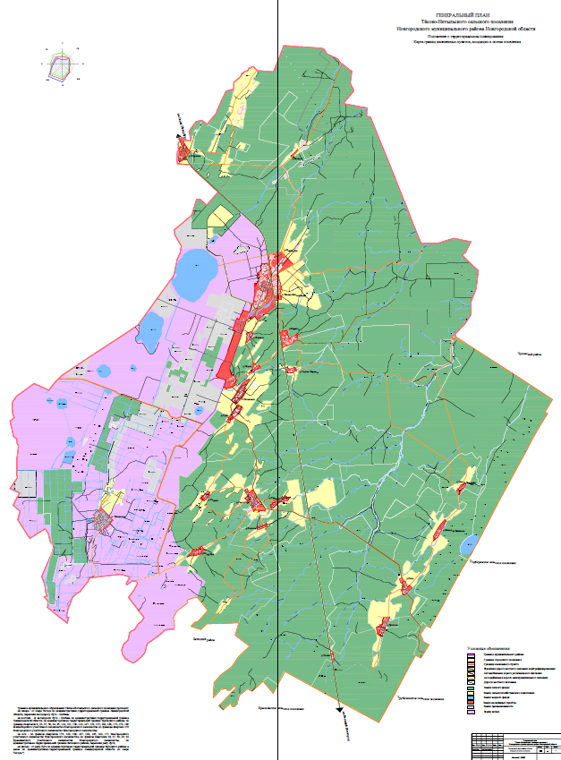

4.2. Карта функциональных зон поселения
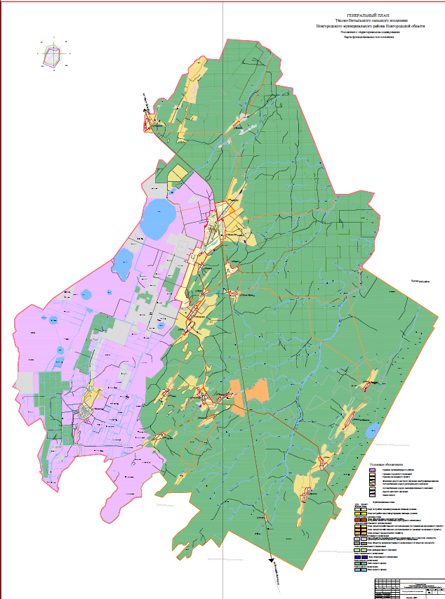

4.3. Карта планируемого размещения объектов местного значения
